Приложение № 5 към чл. 4, ал. 1
Наредбата за условията и реда за извършване на оценка на въздействието върху околната среда (Наредба за ОВОС)
(Ново - ДВ, бр. 12 от 2016 г., в сила от 12.02.2016 г., изм. и доп. - ДВ, бр. 3 от 2018 г., изм. - ДВ, бр. 31 от 2019 г., в сила от 12.04.2019 г., доп. - ДВ, бр. 67 от 2019 г., в сила от 28.08.2019 г.)
ДО
ДИРЕКТОРА НА РИОСВ ПЛОВДИВ

УВЕДОМЛЕНИЕ
за инвестиционно предложение
От Е.Гърнева, М.Команова, Е. Демирева, Д. Каварджикова, Й. Божанов
УВАЖАЕМИ ГОСПОДИН ДИРЕКТОР,
Уведомяваме Ви, че Е. Гърнева, М. Команова, Е. Демирева, Д. Каварджикова, Й. Божанов имат следното инвестиционно предложение: изработка на подробен устройствен план – план за регулация и застрояване на ПИ с идентификатор 03304.20.10 от землището на село Белащица, община Родопи .
Характеристика на инвестиционното предложение:
- Резюме на предложението:

Изработване на проект – изработка на подробен устройствен план – план за регулация и застрояване на ПИ с идентификатор 03304.20.10 в землището на село Белащица представляващ 3998 кв.м., община Родопи ,местност Дъбичките . Разработката обхваща един имот с идентификатор 03304.20.10, съгласно кадастралната карта и кадастралните регистри (КККР), одобрени със Заповед за одобрение на КККР №РД-18- 127/22.12.2016 г. на Изпълнителен директор на АГКК, попадащи землището на с. Белащица, община Родопи. Възложителите заявяват своето желание и инвестиционни намерения за обособяване на пет самостоятелни имота, с площ съответстващи на идеалните части притежавани от Възложителите, като регулационните линии се поставят по имотните им граници, с цел осъществяване на застрояване, в съответствие с устройствена Зона Жм. Инвестиционното предложение не попада в обхвата на приложение № 1 или приложение № 2 към глава шеста на Закона за опазване на околната среда (ЗООС).
(посочва се характерът на инвестиционното предложение, в т.ч. дали е за ново инвестиционно предложение, и/или за разширение или изменение на производствената дейност съгласно приложение № 1 или приложение № 2 към Закона за опазване на околната среда (ЗООС)
2. Описание на основните процеси, капацитет, обща използвана площ; необходимост от други свързани с основния предмет спомагателни или поддържащи дейности, в т.ч. ползване на съществуваща или необходимост от изграждане на нова техническа инфраструктура (пътища/улици, газопровод, електропроводи и др.); предвидени изкопни работи, предполагаема дълбочина на изкопите, ползване на взрив:
Съгласно предвижданията на ОУП и характера на застрояване в района на село Белащица, параметрите на застрояване могат да бъдат приравнени на устройствена зона Жм, по Наредба №7 за ПНУОВТУЗ. Показателите за застрояване са, както следва: Плътност на застрояване - до 40%; Коефициент на интензивност – до 1,3; Минимално озеленяване – 40% Височина на застрояването – к.к до 10 м .Общата площ за застрояване е 3998 кв.м. Височините на сградите не трябва да надминават 14,50 м като е възможно изключение само за одобрени ПУП към датата на одобряване на проекта за ОУП или при противоречие с нормативната уредба. Не се допускат свързани застроявания в повече от три УПИ, а свободната дворна площ е с висок процент на озеленяване /мин.40%/.Имотите ще се урегулират по имотните им граници, в съответствие с § 8 (2), т.3 от ПР на ЗУТ.. За допускане на устройствената процедура са предприети действия по чл. 124а, във връзка с чл. 134 (2), т. 6 от ЗУТ. По отношение на застрояването – предвижда се свързано застрояване с многофамилни жилищни сгради и магазини. Водоснабдяването на обектите в района се осъществява от мрежата за обществено водоснабдяване – от съществуващ водопровод. За заустването на отпадъчните битово-фекални води се предвижда изграждане на водоплътна изгребна яма. Около имота има и други имоти със сменено предназначение на земята за жилищно застрояване.Електрозахранването на имота ще се осъществи от електропреносната мрежа на ЕВН съгласно договор за присъединяване.
3. Връзка с други съществуващи и одобрени с устройствен или друг план дейности в обхвата на въздействие на обекта на инвестиционното предложение, необходимост от издаване на съгласувателни/разрешителни документи по реда на специален закон; орган по одобряване/разрешаване на инвестиционното предложение по реда на специален закон:
Има издадени съгласувателни документи,които прилагам към уведомлението.
4. Местоположение:
(населено място, община, квартал, поземлен имот, като за линейни обекти се посочват засегнатите общини/райони/кметства, географски координати или правоъгълни проекционни UTM координати в 35 зона в БГС2005, собственост, близост до или засягане на елементи на Националната екологична мрежа (НЕМ), обекти, подлежащи на здравна защита, и територии за опазване на обектите на културното наследство, очаквано трансгранично въздействие, схема на нова или промяна на съществуваща пътна инфраструктура):
Новопредвиденото инвестиционно намерение ще се осъществи в новопроектирано УПИ за жилищно строителство . ПИ № 03304.20.10,с площ 3998 кв.м., с.Белащица , местност „Дъбичките”, по кад. карта на с. Белащица ,Община Родопи, област Пловдив. Имотът е в район с развита инфраструктура и застроен с жилищни сгради. Имота е собственост на Е. Гърнева, М. Команова, Е. Демирева, Д. Каварджикова, Й. Божанов

.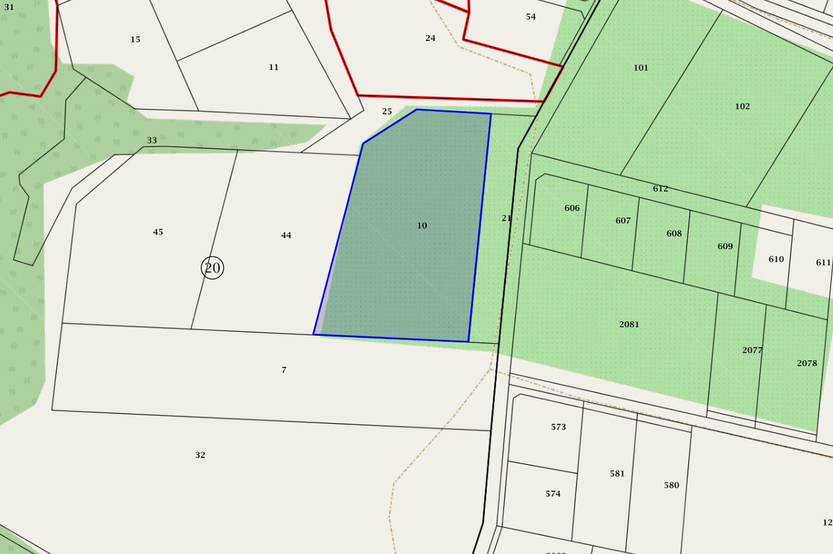

5. Природни ресурси, предвидени за използване по време на строителството и експлоатацията:
(включително предвидено водовземане за питейни, промишлени и други нужди - чрез обществено водоснабдяване (ВиК или друга мрежа) и/или водовземане или ползване на повърхностни води и/или подземни води, необходими количества, съществуващи съоръжения или необходимост от изграждане на нови)
Основни суровини и строителни материали, които ще се употребяват при изграждане на обекта са: инертни материали /пясък, баластра, чакъл, трошен камък/; тухли, бетонови и варови разтвори, мазилки и смеси; дървен материал; метални конструкции и арматурно желязо; PVC, PE-HD и PP тръбопроводи; облицовъчни и изолационни материали .Водовземането ще се осъществява чрез обществено водоснабдяване от ВиК мрежата. Имотът е в границите на с.Белащица. Захранването с вода за питейно-битови и противопожарни нужди ще се осъществи от водопроводната мрежа на селото. Проектите за това ще бъдат уточнени в следващ етап на проектирането.
6. Очаквани вещества, които ще бъдат емитирани от дейността, в т.ч. приоритетни и/или опасни, при които се осъществява или е възможен контакт с води:
Предвид характера и естеството на инвестиционното намерение не се очакват емисии на вредни вещества, при които е възможен контакт с води.
7. Очаквани общи емисии на вредни вещества във въздуха по замърсители:
Изгорели газове от двигателите с вътрешно горене на машините осъществяващи строителните и транспортни дейности. Основните замърсители, които ще се отделят във въздуха са CO, NOx, SO2, CH-ди и прах. Тези емисии ще зависят от броя и вида на използваната при строителството техника. Прахови частици-при изпълнение на строително монтажните работи ще се емитира прах основно при изкопните работи, депонирането на хумусния слой и след това при възстановяването на терена /вертикална планировка/. Концентрацията на праховите частици до голяма степен ще зависи от сезона, през който ще се извършват строителните дейности, климатичните и метеорологичните фактори и предприетите мерки за намаляване праховото натоварване. По време на експлоатацията – отоплението на жилищните сгради е предвидено да се осъществява от автоматизирани пелетни котли с висок коефициент на полезно действие – екологичен начин на отопление. За охлаждане се предвиждат климатици на ел.енергия
8. Отпадъци, които се очаква да се генерират, и предвиждания за тяхното третиране:
По време на строителството на обекта се очаква да се генерират строителни отпадъци /арматурно желязо, бетонови парчета, дърво от кофражи/, които ще се извозват до депо за строителни отпадъци. Отпадъци от почва, камъни и изкопни земни маси ще се използват за насипване и подравняване на терена при изграждане на фундаменти. Битовите отпадъци ще се събират в контейнерите за отпадъци, означени подходящо.
- Строителни отпадъци - неопасни, които ще се събират в специализирани съдове за строителни отпадъци, разположени на отделена за целта площадка. Съдовете ще се извозват на депо.
- Земни маси от изкопни работи -неопасни. Ще се използуват основно за оформяне на вертикалната инфраструктура и обратна засипка.
- При експлоатация на обекта ще се формират битови отпадъци. Битовите отпадъци ще се извозват на регионалното сметище за ТБО от фирмата поддържаща чистотата в района.
9. Отпадъчни води:
(очаквано количество и вид на формираните отпадъчни води по потоци (битови, промишлени и др.), сезонност, предвидени начини за третирането им (пречиствателна станция/съоръжение и др.), отвеждане и заустване в канализационна система/повърхностен воден обект/водоплътнаизгребна яма и др.)
Количествата отпадъчни води ще се събират във водоплътна-безоточна яма,която ще се почиства от лицензирана фирма.

10. Опасни химични вещества, които се очаква да бъдат налични на площадката на предприятието/съоръжението:
(в случаите по чл. 99б ЗООС се представя информация за вида и количеството на опасните вещества, които ще са налични в предприятието/съоръжението съгласно приложение № 1 към Наредбата за предотвратяване на големи аварии и ограничаване на последствията от тях)
Не се очаква наличието на опасни химични вещества на площадката на обекта.
.......................................................................................................................................
І. Моля да ни информирате за необходимите действия, които трябва да предприемем, по реда на глава шеста ЗООС. Моля, на основание чл. 93, ал. 9, т. 1 ЗООС да се проведе задължителна ОВОС, без да се извършва преценка.
ІІ. Друга информация (не е задължително за попълване)
Моля да бъде допуснато извършването само на ОВОС (в случаите по чл. 91, ал. 2 ЗООС, когато за инвестиционно предложение, включено в приложение № 1 или в приложение № 2 към ЗООС, се изисква и изготвянето на самостоятелен план или програма по чл. 85, ал. 1 и 2 ЗООС) поради следните основания (мотиви):
........................................................................................................................................................
Прилагам:
1. Документи, доказващи уведомяване на съответната/съответните община/общини, район/райони и кметство или кметства и на засегнатото население съгласно изискванията на чл. 4, ал. 2 от Наредбата за условията и реда за извършване на оценка на въздействието върху околната среда, приета с Постановление № 59 на Министерския съвет от 2003 г.
2. Документи, удостоверяващи по реда на специален закон, нормативен или административен акт права за иницииране или кандидатстване за одобряване на инвестиционно предложение.
3. Други документи по преценка на уведомителя:
3.1. нотариален акт на имота
3.2. скица на имота, скица- виза.
4. Електронен носител - 1 бр.

Дата: 28.09.2022г. | Уведомител:

